Förstudie (max 500 000 kr kan sökas)

MALL med vägledning för projektbeskrivning inom satsningen Fordonsstrategisk Forskning och Innovation, FFI.

Projektbeskrivningen ska omfatta maximalt 5 sidor i 11 pkt teckenstorlek (exklusive sammanfattning, försättsblad, och innehållsförteckning).

Projektbeskrivningen utgör det huvudsakliga underlaget för att bedöma ansökan.

Sökande uppmanas ta del av FFI färdplan, övrig information som finns tillgänglig på FFI:s hemsida https://ffisweden.se, samt utlysningens hemsida innan ansökan skrivs.

De ansökningar som uppfyller de formella kraven kommer att utvärderas gentemot bedömningskriterierna av särskilt utsedda externa oberoende bedömare, vilka är förordnade av Vinnova eller Energimyndigheten. Bedömarna har tystnadsplikt enligt lag som om de vore anställda av respektive myndighet. Ansökan bedöms i konkurrens med övriga inkomna ansökningar.

Denna sida, samt nedanstående tips och upplysningar i kursivt format ska raderas innan du skickar in din ansökan.

Förstudie
Ansökan inom FFI <Delprogramnamn>
<Ersätt denna text med titeln på ditt projekt>
Utgåva (datum):

Är det en omarbetad ansökan som tidigare har bedömts av FFI:s bedömningsgrupp?
Ja Nej

Om Ja, ange diarienummer:

Beskriv kort vad som är nytt eller förändrat från er tidigare ansökan:

Ange delprogrammets fokusområde eller motsvarande som ansökan riktar sig mot. Flera svar i fallande ordning kan ges om utlysningstexten så tillåter.

Innehållsförteckning

Bakgrund och mål för förstudien 1
Potential 1
Omvärldsbevakning/state-of-art 1
Genomförande 2
Projektinnehåll 2
Tidsplanering 2
Projektekonomi 2
Aktörer 3
Jämställdhet 3
Referenser 3

Högerklicka i innehållsförteckningen för att hitta rutinen för att uppdatera innehåll och sidnumrering.

Du har tre rubriknivåer att tillgå (Rubrik 1, 2 och 3).

Bakgrund och mål för förstudien
Din text här…
- Beskriv kortfattat bakgrunden och vilket/vilka problem/behov (inklusive hypoteser/forskningsfrågor) som projektet vill lösa samt omfattningen av dem. Specificera, om möjligt, konkreta och mätbara mål för förstudien (t.ex. minskad energiförbrukning med x% eller minskat antal döda i trafiken).
- Beskriv förstudiens innovationshöjd inom det aktuella tillämpningsområdet, t.ex. att ny kunskap tas fram eller att befintlig implementeras i ett nytt sammanhang

Potential
Din text här…

Beskriv följande:
- Förstudiens potential att bidra till utlysningens resultatmål.

Omvärldsbevakning/state-of-art
Din text här…

Beskriv kortfattat kunskapsläget inom området, både nationellt och internationellt, och hur projektet förhåller sig till detta. Om relevant, beskriv även hur förstudien förhåller sig till aktuell forskning inom området.

Genomförande

Projektinnehåll
Din text här…
Beskriv förstudiens innehåll och upplägg.
Beskriv även de metoder och angreppssätt som används i förstudien (vetenskaplig höjd/tydliga hypoteser och metodbeskrivning när så är relevant).
Använd gärna ett upplägg enligt nedanstående exempel:

<Arbetspaket (AP) nr X> | <Namn på aktivitet/arbetspaket (AP)>
Ansvarig (roll och ansvar)
Övriga deltagare (roll och ansvar)
Beskrivning av innehåll
Metod/angreppssätt (när så är relevant)
Leverans och uppföljning
Timmar avsatt

Tidsplanering
Din text här…
Ange förstudiens tidplan som visar start- och slutdatum samt viktiga aktiviteter/arbetspaket. Ett enkelt Gantt-diagram kan gärna bifogas.

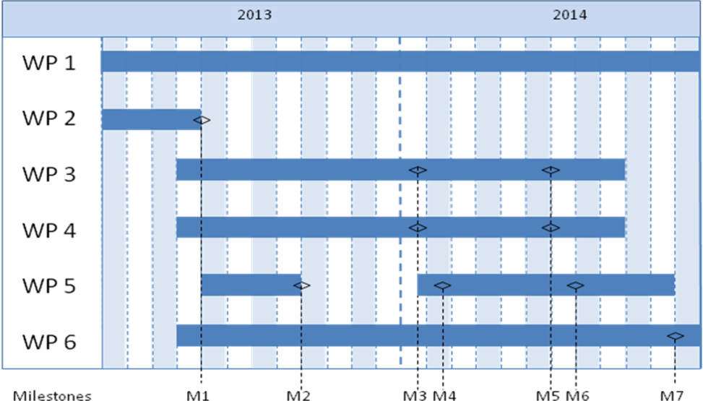

Projektekonomi
Din text här…
Förstudiens kostnader per part och eventuella arbetspaket kan redovisas i nedanstående tabell.

 | Budget per deltagande part |  |  | Total budget/AP
 | <Part 1> | <Part 2> | <Part x>
<AP1>
<AP2>
<APx>
Total budget/Part

Personal och lönekostnader för medverkan från universitet och högskolor får tas upp till full kostnadstäckning, där indirekta kostnader ska särredovisas. Industrin och övriga får ha indirekta kostnader max 30% av lönekostnaderna. Dessa ska särredovisas.

Beskriv hur förstudien tänker realisera potentialen med och sprida/nyttiggöra resultaten.

Aktörer
Din text här…

Beskriv sammansättning, kompetens och förmåga samt engagemang hos aktörskonstellationen i förhållande till projektmål och genomförande.

CV (mall finns att hämta på www.ffisweden.se) ska bifogas för projektledare, arbetspaketsledare och andra nyckelpersoner så att projektdeltagarnas kompetens och förmåga att genomföra projektet kan bedömas.

Annan relevant information om parterna i förstudien kan lämnas här.

Om underleverantörer avses upphandlas (t.ex. konsulter) måste detta anges samt för vilket syfte och i vilken omfattning.

Jämställdhet
Din text här….

Många problem, resultat och lösningar kan till synes vara könsneutrala, men de påverkar ändå kvinnor och män olika.
- Beskriv hur teamet är sammansatt med avseende på könsfördelning, samt fördelning av makt och inflytande mellan män och kvinnor.
- Beskriv hur jämställdhetsaspekter integrerats i förstudien.
- Beskriv jämställdhetsaspekter (köns- och/eller genusperspektiv) som kan vara viktiga att ta hänsyn till kopplat till förstudiens problemområde, lösningar och effekter.

Referenser
Dina referenser (vetenskapliga publikationer, monografier, konferensartiklar mm) listas här. Var restriktiv med att referera till hemsidor på Internet eftersom dessa inte är ”kvalitetsgranskade” på samma sätt som en publikation och adresserna har en förmåga att snabbt bli föråldrade.

Avsnittet ”Referenser” tas bort om det inte behövs.

